**МИНИСТЕРСТВО НАУКИ И ВЫСШЕГО ОБРАЗОВАНИЯ РОССИЙСКОЙ ФЕДЕРАЦИИ**

**ФЕДЕРАЛЬНОЕ ГОСУДАРСТВЕННОЕ БЮДЖЕТНОЕ ОБРАЗОВАТЕЛЬНОЕ УЧРЕЖДЕНИЕ ВЫСШЕГО ОБРАЗОВАНИЯ**

**КЕМЕРОВСКИЙ ГОСУДАРСТВЕННЫЙ УНИВЕРСИТЕТ**

**ИНСТИТУТ ЦИФРЫ**

**ОТЧЕТ**

**О ВЫПОЛНЕНИИ ЛАБОРАТОРНОЙ РАБОТЫ**

**«Оценка»**

**студента 4-го курса, группы ФИТ-204**

**Абрамова Ильи Олеговича**

02.03.02 «Фундаментальная информатика и информационные технологии»

Руководитель:

Кандидат технических наук, доцент

Колесникова Татьяна Геннадьевна

Работа защищена

«____________________»

“____” _____________2024г.

Кемерово 2024

На первом этапе выполнения работы было обозначено, что трудно подобрать метрики, которые способны объективно оценить работу генеративно-состязательной сети.

1. Проверка на тестовой выборке:

Спустя 150 эпох обучения с batch_size = 64 удалось достигнуть неплохих результатов.

Проверка на тестовой выборке показала, что модель ещё можно дообучить, чтобы получить результат лучше, однако и сейчас сеть показывает результаты (рисунок 1).

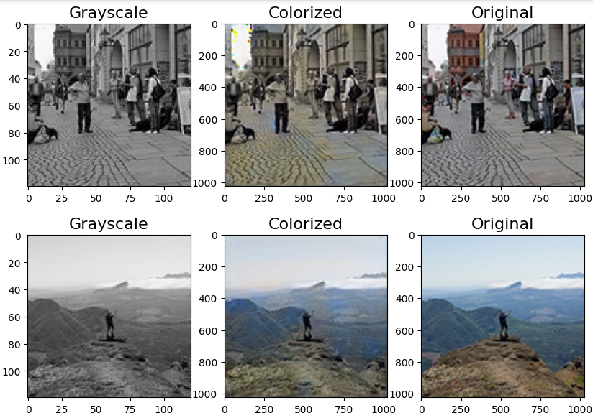

*Рисунок 1 – «Результаты проверки работы сети на тестовых изображениях»*

Веса модели были сохранены в папке “src” в репозитории с кодом. При необходимости можно привлечь новые данные и дообучить модель.

При обучении модели, используя batch_size = 32, нейросеть оказывается непригодной к использованию (рисунок 2).

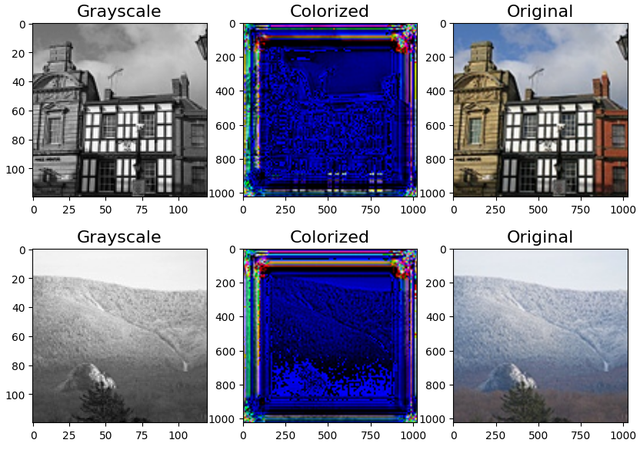

*Рисунок 2 – «Результаты проверки работы сети на тестовых изображениях (batch_size=32)*

Ссылка на репозиторий с кодом:

<https://github.com/asskicker54/colorizer>